Malí básníci

Vánoce a zima Štědrý den
Těšíme se na Vánoce a sníh, Štědrý den už je tu,
až budeme jezdit na saních. sobi létají ve vzduchu.
Potom půjdu domů pod vánoční stromeček, Santa nám dárečky dává,
tam bude můj dáreček. maminka je rozdává.
Ondřej Volný, 2.r. Já si je rozbalím,
tygra vybalím.
Monika Michálková 2.r.

Jablíčka Ježíšek
Jednou v roce na Vánoce měli jablíčka, Těšíme se na Ježíška,
rozkrojili, zbyla jenom hvězdička. pod stromečkem bude knížka,
Jakub Lisník 2.r. možná také EM PÉ čtyřka.
Filip Skarka 2.r.

Čtení s obrázky

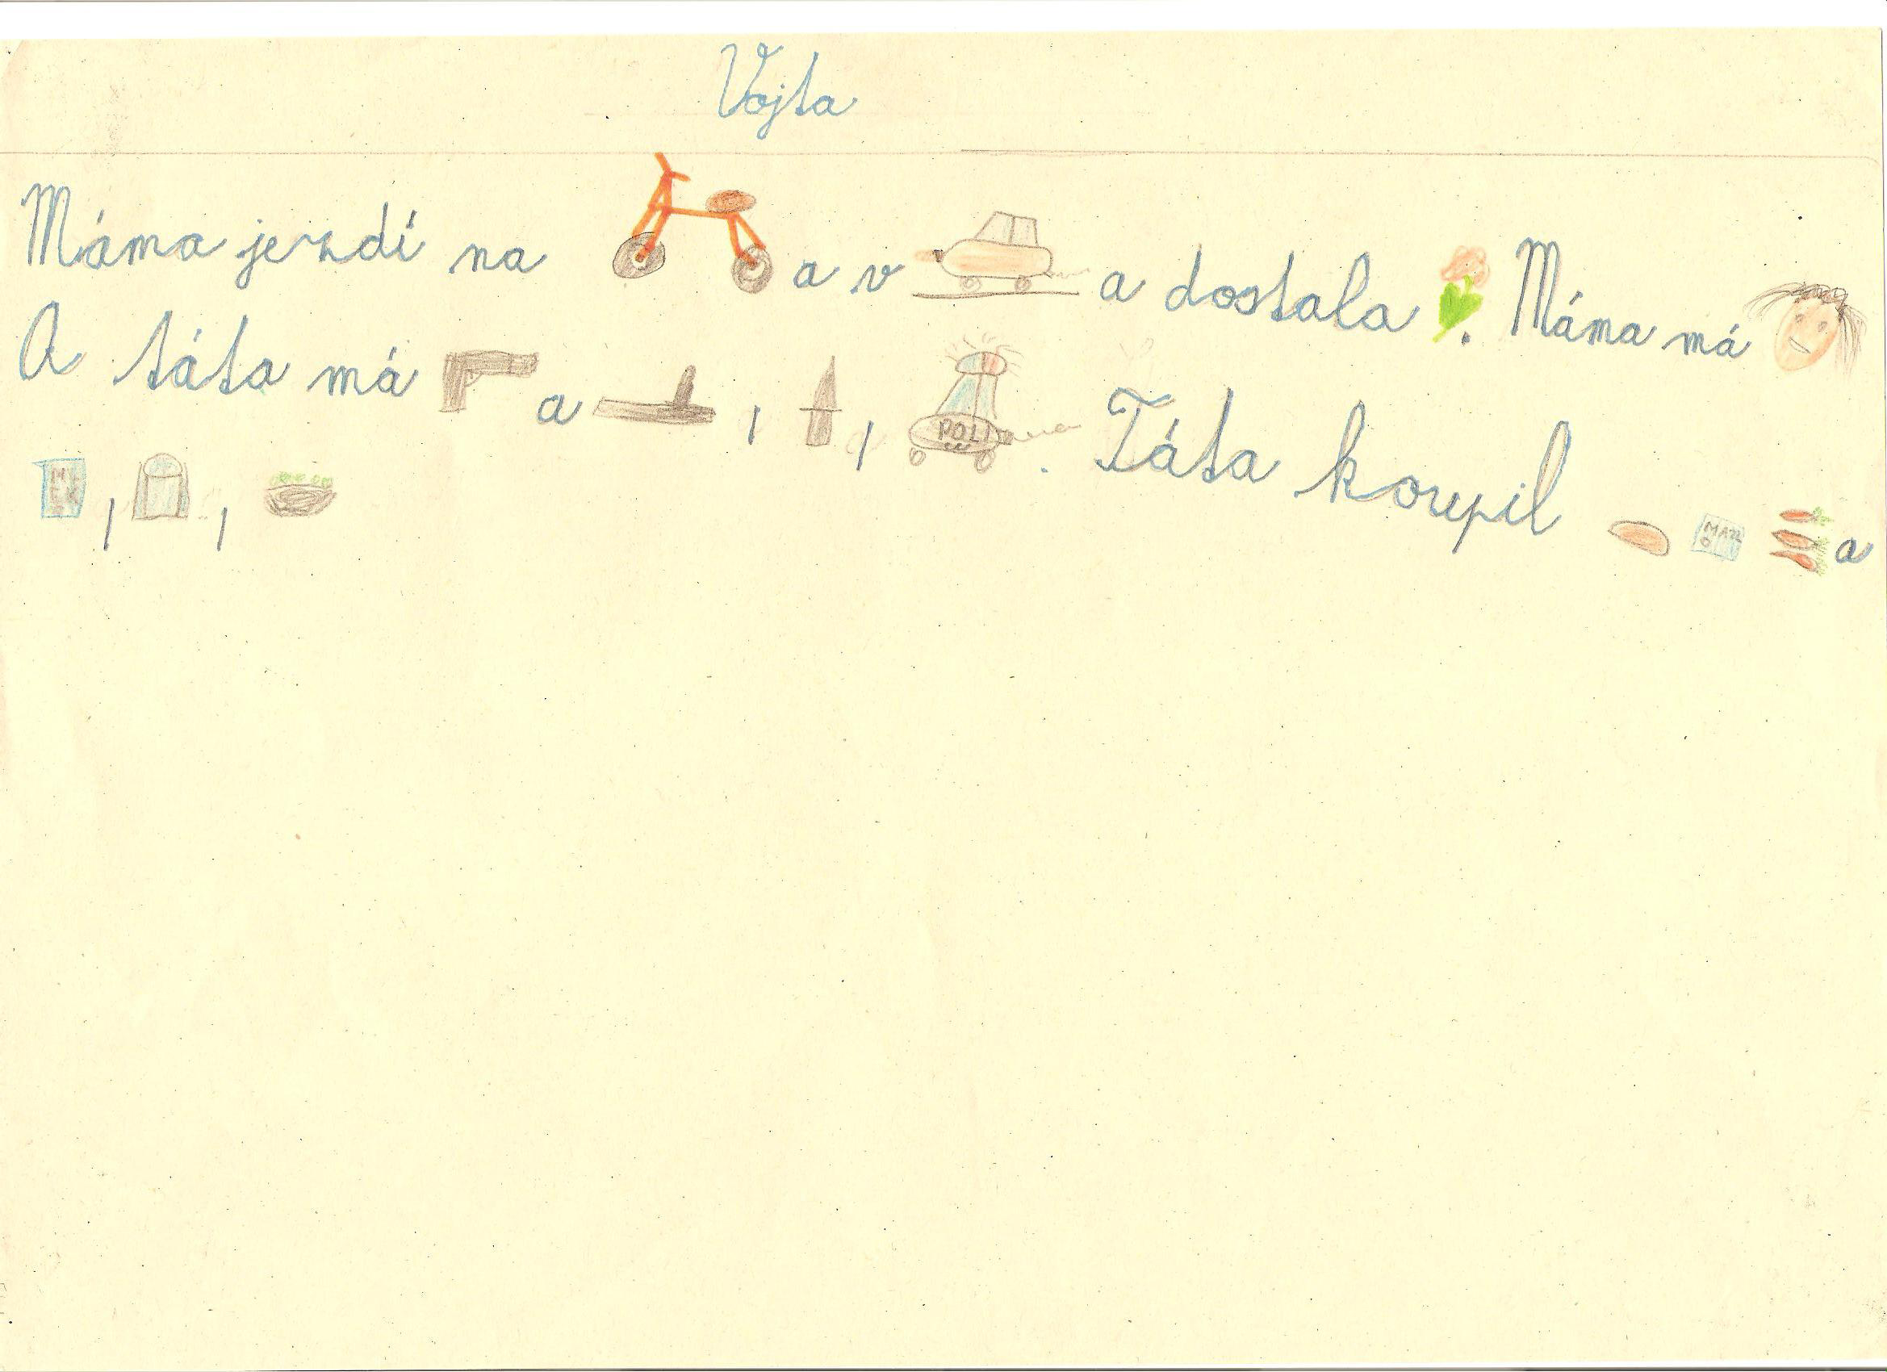
Vojtěch Jež 2.r.

